Маршрут від АВТО/ЖДвокзалу м.Познань до офісу IPF за адресою ul.RATAJCZAKA 19
Вітаємо Вас у Познані! Пропонуємо Вам маршрут,
завдяки якому Ви швидко дістанетесь до нашого офісу.

- По бажанню можна залишити речі в камері схову. Вона знаходиться на першому поверсі в залі автовокзалу, де продають квитки (пол. Dworzec Autobusowy=PKS [двожец аутобусови, ПКС]). Вартість зберігання багажу у скриньці камері схову протягом доби становить 8-12 злотих (чи залишати речі в камері схову уточнюйте у менеджера, якому маєте зателефонувати, коли приїдете в Познань).
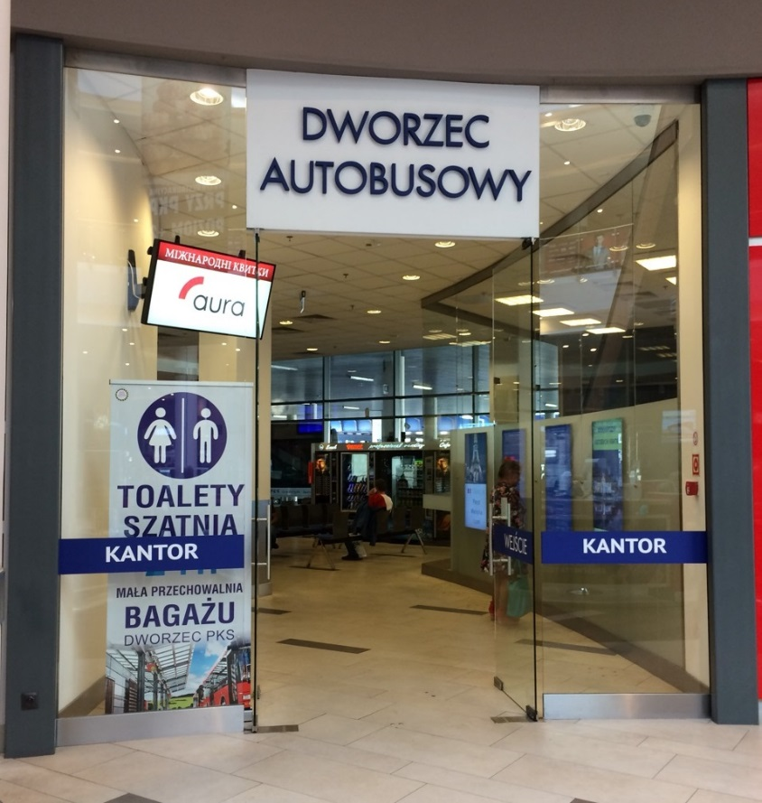  https://www.youtube.com/watch?v=VzDCPe9Um_c – перегляньте відео як залишити речі в камері схову |  |  |  |  |  | - Якщо Ви не маєте SIM-картки польського оператора, то купіть картку будь-якого оператора в магазині “Ruch“, який знаходиться одразу біля автовокзалу (Dworzec Autobusowy), або в магазині „1 minute”.  Ціна стартового пакету з передплатою - від 5 зл, еквівалент цієї суми знаходиться для використання на рахунку.
 |  | Польською | Транскрипція |  |  |  |  | Як почати користуватися?
 | Купити сім-карту | Proszę kartę Sim | проше карте сім (подати назву оператора, наприклад, Плей чи ін.) |  |  |  |  | - Вкладіть SIM-картку в телефон  - Увімкніть телефон  - Зателефонуйте на довільний номер, щоб активувати свою SIM-картку
 | Зареєструвати | Proszę zarejestrować kartę sim | проше зареєстровач карте сім
 | Поповнити рахунок | Proszę o doładowanie na dwadzieścia złotych | проше o доладованє  на дваджєшчя злотих (20 зл)

Радимо підключити послугу роумнінгу на українській сім-карті для контакту з нами до того часу, поки Ви не придбаєте польську сім-карту. Наприклад,

Українські оператори, тарифи в роумінгу
Life | «Роумінг Онлайн» (500 МБ на 7 днів за 150 грн; активація - *108*7#),  «Легкий на підйом»: добовий тариф10 хв за 25 грн, 100 МБ за 30 грн, 15 SMS за 20 гр; перевірка залишок послуг *108#  «Роумінг Пазл» https://www.lifecell.ua/uk/mobilnij-zvyazok/roaming/rouming-pazl/
Kyivstar | *106# тарифи та послуги за кордоном, добова акція: 15 хвилин за 30 грн, 100 МБ за 35 грн, 25 SMS 25 грн. Перевірити кількість використаних хвилин, МБ та SMS за день *106*1*2#. Не вистачає коштів для спілкування у роумінгу? Отримайте на рахунок від 100 грн без комісії. Щоб замовити, наберіть *117#.
Vodafon | «Польща, як вдома, на день» (20 грн/день): 20 хв, 20 SMS, 20 МБ Інтернету, активація - *600*481#.  «Польща, як вдома, на місяць» (99 грн/30 днів): 200 хв - усіх вхідних дзвінків/вихідних дзвінків на номери абонентів Vodafone Україна, 200 СМС - на мобільні номери абонентів України та Польщі  200 МБ, 3G/2G Інтернету, активація - *600*480#.  Безлімітний месинджинг (Viber, WhatsApp, Skype) – 40 грн в день.  +380 500 400 111 — номер підтримки абонентів (безкоштовно з мобільного Vodafone у роумінгу).
Lycamobile  (сім-карту замовляти поштою на сайті) | Вихідні дзвінки - 1.50/ хв Інші оператори (Безкоштовно на Лайкамобайл), СМС - 1.00, вхідний дзвінок - 1.00 /хв, вхідне СМС - безкоштовно,  150/30 днів - 1 Гб Інтернету в ЄС роумінгу (активація *139*1021# ),  200/30 днів - 2 Гб Інтернету в ЄС роумінгу (*139*1022#).

- Зателефонуйте, що Ви вже йдете до офісу.
З автовокзалу чи ТЦ потрібно вийти назовні та рухатись у напрямку вул. Wierzbięcice (Вєжбєнчиіце).

Фотомаршрут
Офіс знаходиться на відстані рівно 1 км від вокзалу

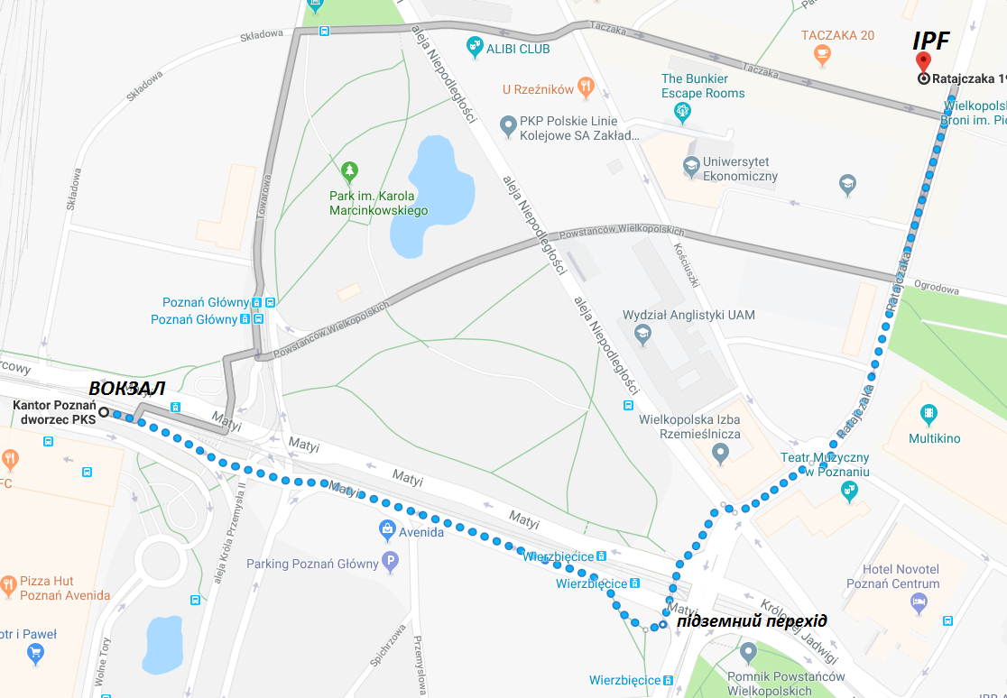
Маршрут в гугл мапі: https://www.google.pl/maps/dir/Dworzec+Autobusowy+PKS+Pozna%C5%84+S.A.,+Matyi,+Pozna%C5%84/Ratajczaka+19,+Pozna%C5%84/@52.4032386,16.9163235,17z/data=!4m15!4m14!1m5!1m1!1s0x47045b30659095e1:0x533901ed196fb72b!2m2!1d16.9143367!2d52.4025774!1m5!1m1!1s0x47045b39e749cdb1:0x55f6cbaf81d2f4ff!2m2!1d16.9243554!2d52.405394!3e2!5i1

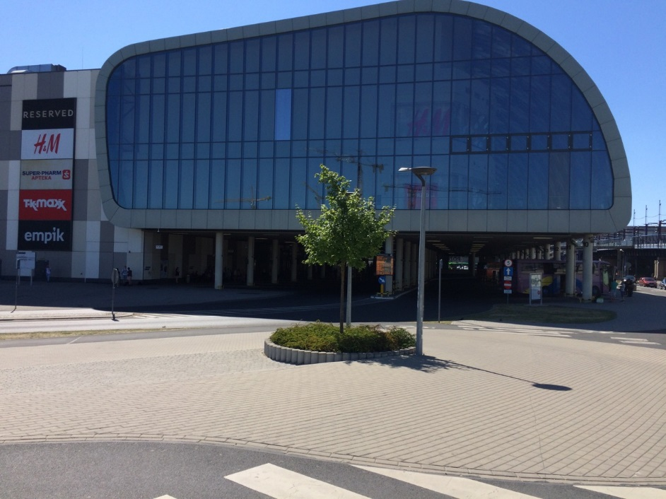  Вокзал повинен залишитись позаду Вас | 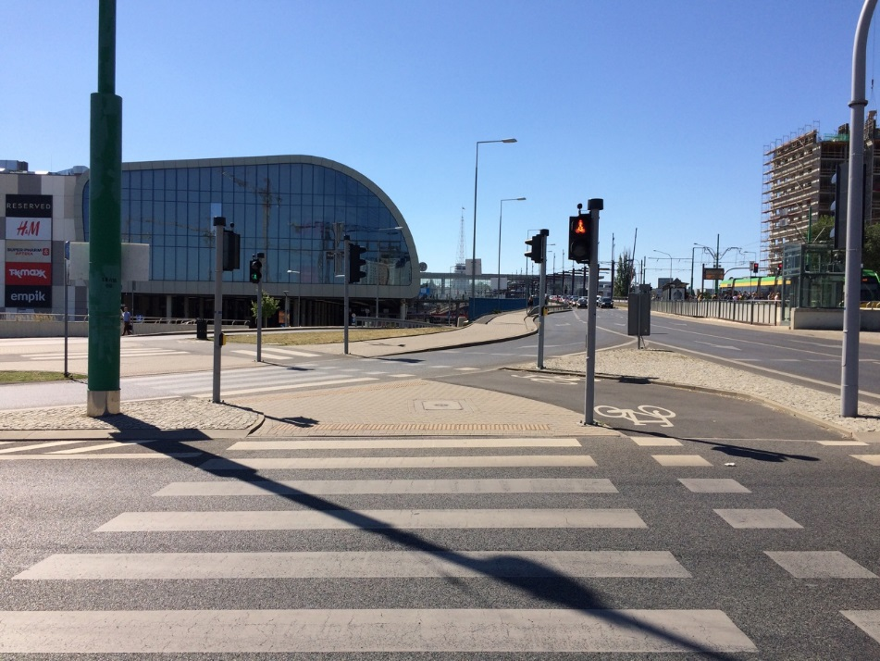  Весь час йти прямо аж до підземного переходу
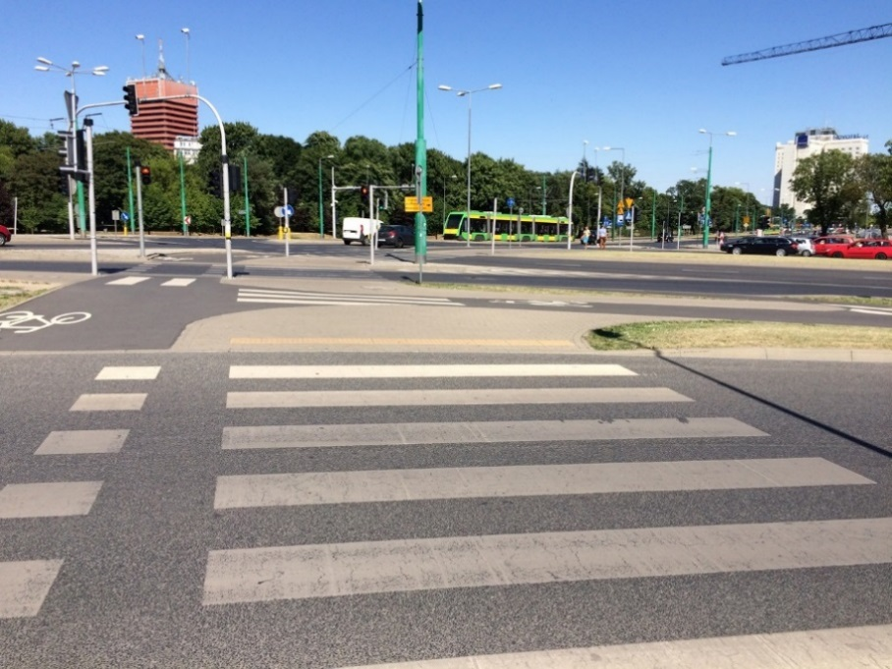 | 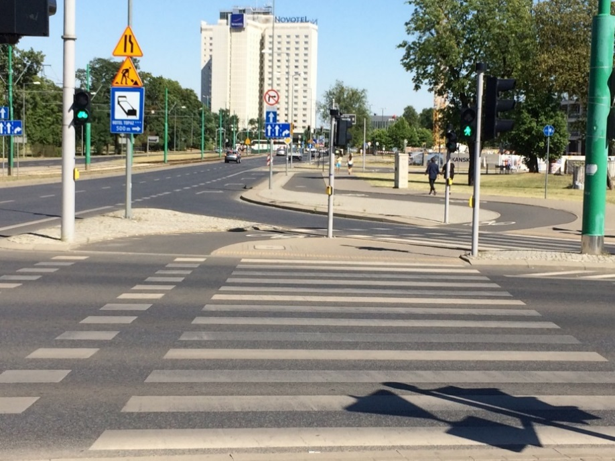  Рухайтесь в напрямку великого будинку з написом «Novotel»
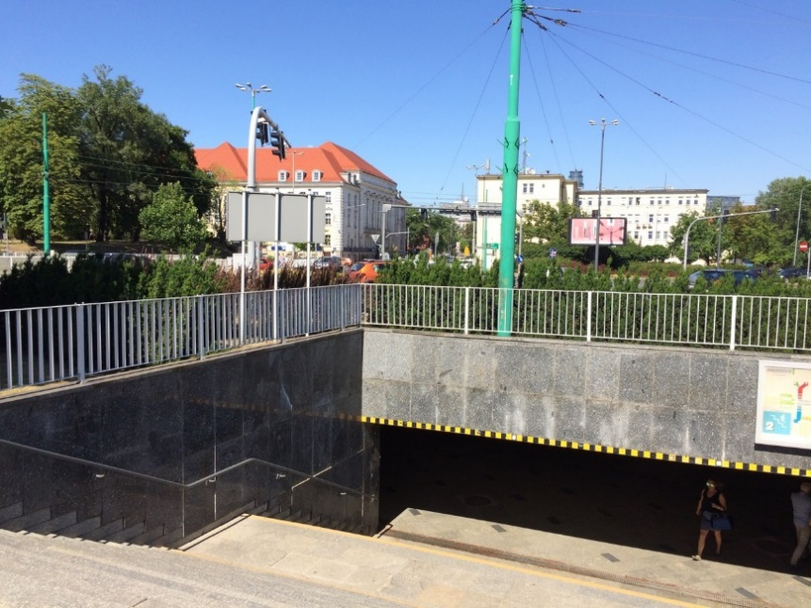  В підземному переході поверніть вліво та рухайтесь прямо по коридору | 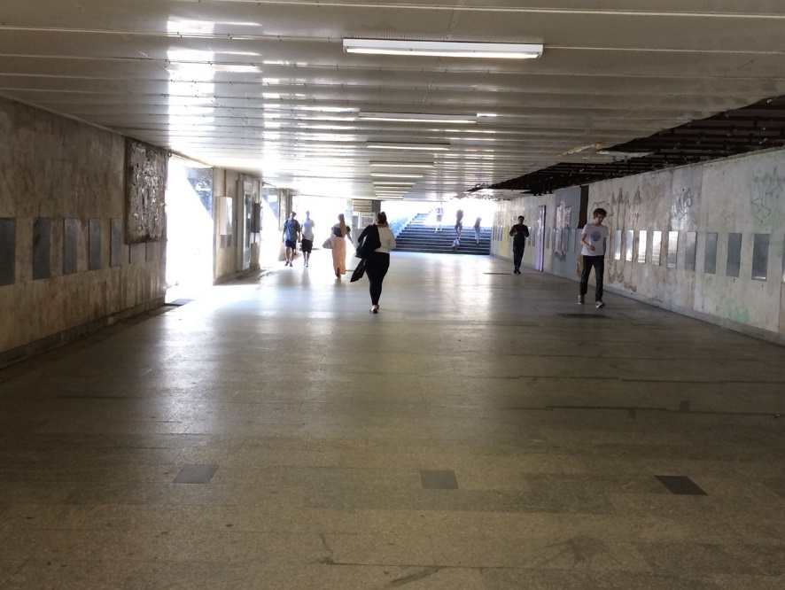  Перейдіть на іншу сторону вулиці, як на фото
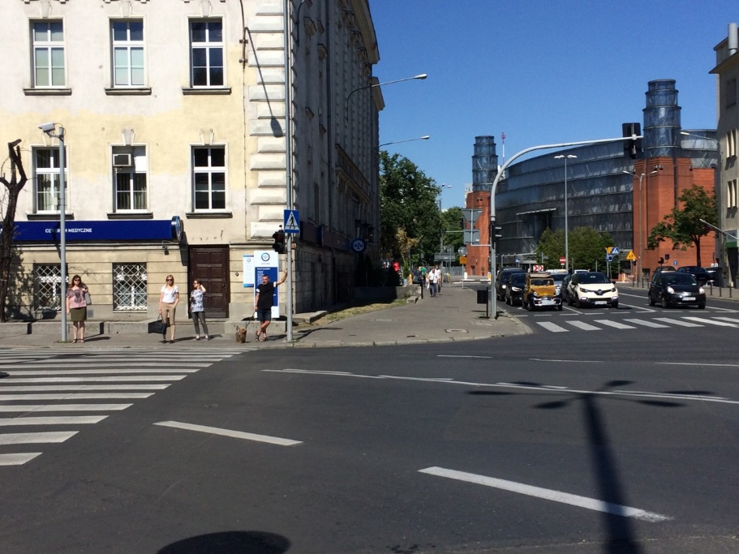  Вийшовши з переходу, рухайтесь знову весь час прямо по лівій стороні тротуару, поки не побачите наш офіс | 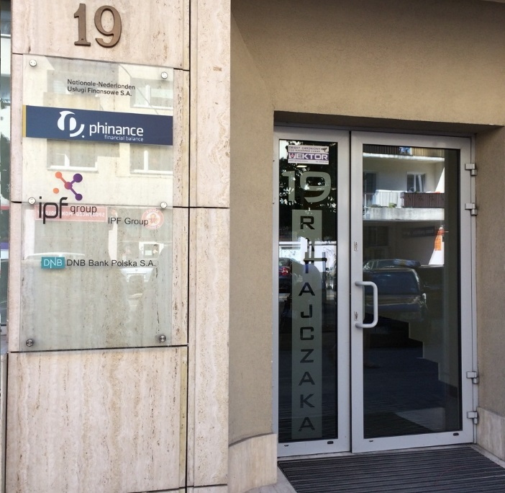  вул. Ratajczaka 19 (Ратайчака)  Фірма IPF – 3 поверх

Коли будете біля офісу, дзвоніть нам

Шановні працівники, велике прохання, якщо Ви приїхали вночі в Познань або дуже рано, почекайте на вокзалі до 8:00 ранку і тоді набирайте.
Не дзвоніть, будь ласка, о 3 ночі або 4 рано. Працюємо з 8:00, раніше фізично не зможемо скоординувати Вас.
Дякуємо за розуміння!

Ольга +48 515 048 488 Viber | Тетяна +48 690 552 959 Viber | Олена +48 512 737 955 Viber

ІНФОРМАЦІЯ ЩОДО ТАРИФІВ МОБІЛЬНИХ МОБІЛЬНИХ ОПЕРАТОРІВ

Де купити – кіоск RUCH, мінімаркет Żabka, Freszmarket, Eurokiosk і тд
 | Стан рахунку | *101# виклик | Мій номер | *121# виклик
 | Тарифний план | *222*3# виклик  *222# виклик | Залишок інтернету | *108# виклик

Ціна за місяць | 0 злотих | 19 злотих | 25 злотих
Хвилини до всіх мереж та стаціонарні | 30 | 100 хв | безліміт
Хвилини до Virgin I Play | - | безліміт | безліміт
Sms до всіх мереж | 30 | безліміт | безліміт
Інтернет 4G LTE | 300 mb | Активуй безкоштовні гігабайти кодом *222*333# | 15 Gb
Код активації
Додаткові пропозиції | - | GigaGigaNet 5 Gb за 5 зл  *222*555# | 1 зл = 1 GB  *222*25*1#

 | Стан рахунку |  | Мій номер
 | Тарифний план |  | Залишок інтернету
 |  | Працює з 7 до 24, 7 днів на тиждень. Вартість з'єднання відповідно до тарифу оператора.

25 zł на 30 днів | Tanie połączenia na Ukrainę!  Безлімітні розмови з Україною  на номери Kyivstar, Vodafone i Lifecell | Код активації | Пакет дійсний в тарифах:  - Formuła Play na Kartę  - Play na kartę Lubię to!  - Play na kartę  - Internet na kartę  - RedBull Mobile - з кодом *111*981*1#
0,29 zł за хв/sms | Tanie połączenia na Ukrainę!  Дешеві дзвінки та смс в Україну  (Kyivstar, Vodafone i Lifecell) | Код активації

Ви хочете підтримувати контакт з близькими також за допомогою Viber, WhatsApp чи Skype?
Активуй додатковий циклічний пакет інтернету (можна активувати до всіх тарифів):
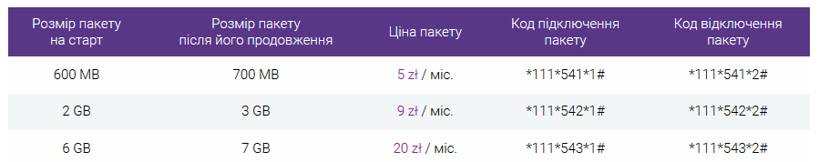

Назва тарифу | Тариф активний протягом, потім блокуються дзвінки |  |  |  | Поповнення в місяць |  |  | розмови | смс | інтернет | активація
FORMUŁA UNLIMITED | За поповнення 5-99 зл:  - Термін дії вихідних дзвінків - 50 днів  - Термін дії вхідний дзвінок - 110 днів |  |  |  | 25 zł  на 30 днів |  |  | 0,29 zł на всі оператори | 0,09 zł на всі оператори | 6 Гб
Formuła 3 w 1 |  |  |  |  | 14 zł  на 30 днів |  |  | 0,29 zł на всі оператори | смс 0,09 zł на всі оператори | 1 Гб
Formuła 4 w 1 |  |  |  |  | 21 zł  на 30 днів |  |  | Розмови в плею безкоштовні, до інших - 0,29 zł | Смс до всіх опереторів безкоштовно | 2 Gb  потім 0,02 zł за 100 KB
Play na Kartę | Вхідні діють |  | Вихідні |  |  | Поповнення |  | Розмови та смс в плею безкоштовні,  смс на інші оператори - 0,29 zł,  розмови на інші оператори - 0,09 zł |  | 0,12 zł за 100 KB
 | 5 днів |  | 65 днів |  |  | 5-9 zł
 | 10 днів |  | 70 днів |  |  | 10-24 zł
 | 30 днів |  | 90 днів |  |  | 25-49 zł
Lubię to! | Вхідні | Вихідні |  | Поповнення |  |  | Бонуси | 0,29 zł на всі оператори | 0,09 zł на всі оператори | 250 Mb на старт
 | 5 днів | 65 днів |  | 5-9 zł |  |  | 50 Mb
 | 10 днів | 70 днів |  | 10-24 zł |  |  | 200 Mb
 | 30 днів | 90 днів |  | 25-49 zł |  |  | 500 Mb
odNowa | sim активна без поповнення протягом року |  |  |  | Від 5 зл |  |  | розмови і смс в Play безкоштовно |  | 0,01 zł за 500 KB
 |  |  |  |  |  |  |  | 0,29 zł до інших операторів
Додаткові послуги тарифу odNowa:

 |  | Стан рахунку |  | *108# (0,04 зл за кожен надісланий запит) |  |  | Мій номер |  | *100#
 | Назва тарифу |  | Ціна |  | Код активації  (протягом 72 годин) | Умови |  | Перевірити статус тарифа |  | Деактивація тарифу
 | Безлімітні розмови з вибраними номерами в Україні / Nielimitowane rozmowy z wybranymi numerami na Ukrainę |  | 10 зл в місяць / 1 номер  Максимальна кількість номерів – 5 |  | *140*273*00380 номер телефону з 9-ти цифр# | номери тільки мережі Водафон (МТС).  при цьому по Польщі 0,55 зл./хв. на мобільні оператори; 0,45 зл./хв. на стаціонарні номери |  | *140*273*2#
 | Дешеві дзвінки в Україну на Kyivstar, Vodafone, Lifecell / Tańsze połączenia na Ukrainę do wszystkich sieci |  | 0,28 зл/хв |  | *150*156*2# | Тільки на Kyivstar, Vodafone, Lifecell |  | *150*156*1 |  | *150*156*3
 | Дешевші дзвінки в Україну на Vodafone / Tańsze połączenia  na Ukrainę do vodafone |  | 0,15 зл/хв |  | *150*157*2# | Тільки на Vodafone (МТС) |  | *150*157*1 |  | *150*157*3
 | Який би тариф із дешевими дзвінками в Україну ви не активували, ви зможете одночасно мати підключений тариф за 25 PLN для дзвінків на території Польщі.
 | Безліміт на розмови та смс в Польщі + 10 гб інтернету |  | 25 зл/30 днів |  | *150*159*2# | 10 ГБ Інтернету  (у тому числі 1,61 ГБ в ЄС)  Безлімітні розмови з абонентами будь-яких польських операторів та в роумінгу на території ЄС |  | *150*159*1# |  | *150*159*3#
Додатковий інтернет:
1 Gb | 3 Gb | 5 Gb
5 злотих | 9 злотих | 12 злотих
*140*298*3# виклик | *140*298*4# виклик | *140*298*5# виклик

 | Стан рахунку | *124*# виклик | Залишок інтернету | 101*01# виклик

Назва Тарифу | Тариф активний протягом, потім блокується | Ціна/хв по Польщі | Ціна смс | Інтернет | Ціна дзвінків в Україну, Білорусь, Грузію | Ціна смс за кордон | Код активації
Orange Yes | 5 зл – 5 днів  10 зл – 10 днів  20 зл – 20 днів  і тд | 0,29 zł/хв | 0,15 zł | 0,12 zł / 100kB | 0,29 + 1,71 zł/хв - Україна, Білорусь  0,29 + 2,3 zł/хв - Грузія | 0,62 zł | *101*90# виклик
Orange SMART |  | 0 zł/хв в Orange  0,29 zł  / хв на інші мережі | 0,20 zł | 0,01 zł/ 100 kB  250 MB при поповненні на  5 zł (дійсні 5 днів)  2,5 GB при поповненні на 25-30 zł (дійсні 25 днів) |  | 0,62 zł | *101*80# виклик
Додатковий інтернет (одноразовий, нециклічний)
Пакет інтернету | Пакет інтернету в країнах ЄС | Ціна | Активація: вислати на номер 260 смс з текстом
200 MB / 24 h | 0,13 GB | 2 zł | NET2
500MB / 30 днів | 0,33 GB | 5 zł | NET5
2 GB /30 днів | 0,78 GB | 12 zł | NET12
2 GB /30 днів + безлімітні смс | 0,97 GB | 15 zł | PAKIET15
5 GB /30 днів + безлімітні смс | 1,61 GB | 25 zł | PAKIET25

СЛОВНИК
dzień dobry | Джєнь добри | Добрий день
dziękuję | джєнькує | Дякую
do widzenia | До відзеня | До побачення
Вокзал, купить билет
Gdzie jest … ? | Гджє єст .. ? | Де знаходиться ... ?
Dworzec autobusowy (pks) | Двожец автобусови (пкс) | Автовокзал
Dworzec kolejowy (pkp) | Двожец колейови (пкс) | Ждвокзал
Kasa | каса | Каса
Toaleta | тоалета | Туалет
Sklep | склеп | Магазин
Kiedy odjeżdża następny pociąg albo autobus do Poznania ? | Кеди од’єжджа настемпни почьонг альбо аутобус до Познаня ? | О котрій годині йде наступний поїзд або автобус в Познань?
ile kosztuje jeden bilet? | Іле коштує єден білет? | Скільки коштує один квиток?
Bilet | білет | білет
cena | цена | ціна
Bez przesiadek | Без пшешядек | Без пересадок
z którego toru (peronu) odjeżdża ... ? | З ктурего тору (платформи) од’єжджа | З якого тора (платформи) від'їжджає ...?
Pociąg | почьонг | потяг
autobus | аутобус | автобус
Przesiadka | Пшешядка | Пересадка
Tor | тор | тор
platforma | платформа | платформа
Купити і зареєструвати польську сім-картку
(Маленькі магазини, наприклад, Ruch [рух], Żabka [жабка])
Proszę kartę sim | Проше карте сім | Будь ласка, мені сім-карту
proszę zarejestrować kartę sim | Проше зареєстровачь карте сім | Будь ласка, зареєструйте сім-карту
dowód osobisty | Довуд особісти | Посвідчення особи
paszport | пашпорт | Паспорт
doładowanie komórkowe na 20 zł | Доладованє комурковн на дваджєшчя злотих | Поповнення рахунку на 20 зл

